Анкета-заявка
на участие
в XII Всероссийском заочном конкурсе учебных проектов в образовательной области «Технология» имени М.И. Гуревича

1. Фамилия, имя, отчество автора проекта (полностью)
Белоусова Екатерина Юрьевна

2. Фамилия, имя, отчество руководителя проекта (полностью)
Ковалева Оксана Викторовна

3. Тема проекта: «Чехол для швейной машины»

4. Адрес образовательной организации

Индекс 655158 республика Хакасия
город Черногорск улица Космонавтов дом 21 а
федеральный телефонный код города 39031телефон 2-31-86
e-mail (руководителя) oksanatrof@mail.ru

Дата заполнения 15.05.2019

Муниципальное бюджетное общеобразовательное учреждение
«Лицей им. А.Г. Баженова»

Чехол для швейной машины
Номинация проекта – декоративно-прикладное творчество

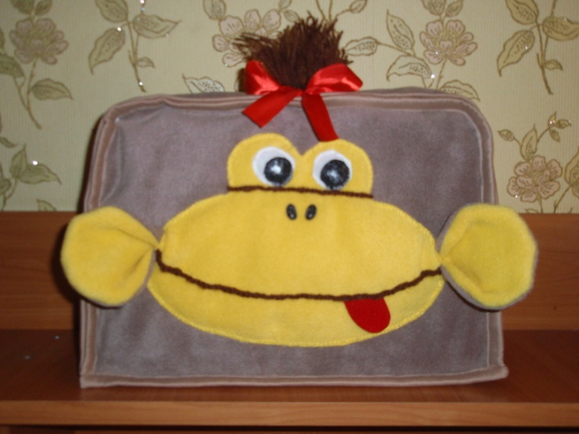

Автор проекта: Белоусова Екатерина Юрьевна,
7 класс МБОУ «Лицей им. А.Г. Баженова» г. Черногорска
Руководитель: Ковалева Оксана Викторовна
учитель технологии I кв. кат.
oksanatrof@mail.ru

Черногорск 2019

Содержание

Введение 3
Обоснование проекта 3
Цель проекта 3
Задачи проекта 3
Исследование проекта 3
Основная часть 5
Основные требования к изделию 5
План работы над проектируемым изделием 5
Поиск альтернативных вариантов 6
Эскиз будущей модели 7
Выбор материала 7
Необходимые материалы, инструменты и оборудование 8
Правила безопасности при работе 9
Технологическая последовательность изготовления 10
Экономическое обоснование 12
Экологическое обоснование 17
Заключение 17
Самооценка 18
Испытание готового изделия 18
Рекламный аспект 20
Приложение 21
Источники информации 23

Введение

Обоснование проекта
У каждой настоящей хозяйки дома должна быть швейная машина. Пусть даже не новая. Во первых - это очень удобно, когда машинка под рукой и ты всегда можешь подшить брюки или укоротить юбку, ещё лучше - сшить самой себе изделие по душе, а во вторых - ещё и практично, не нужно ходить в ателье и тратить деньги.
Швейной машиной мы пользуемся вдвоём с мамой. Мама купила её, когда я училась в 5 классе. Проблема в том, что стоит она у нас на тумбочке в старом целлофановом чехле, который уже давно пришёл в негодность. Без чехла машинка быстро пылится, царапается. Покупать такой же новый чехол нет смысла, вот и решила я сшить новый чехол, более надёжный, который бы не пришлось менять ещё долгое время.

Цель проекта
Разработать чехол для швейной машины и сшить его.

Задачи проекта
- Провести исследование и разработать эскиз моего проектного изделия
- Правильно подобрать необходимые материалы и инструменты для работы
- Совершенствовать навыки лоскутного шитья
- Проанализировать свою работу

Исследование проекта
Для разработки и обоснования проекта проведём исследование проекта.
1.Что было?
Согласно словарю Даля, «чехол» это – мешок для надевания на что-либо, для покрытия сбережения чего-либо, футляр. Чехол для швейной машины неразрывно связан с историй создания швейной машины. Первоначально он назывался «колпак» или «футляр» и представлял собой деревянную прямоугольной формы коробку без дна. Которая была украшена резьбой. В дальнейшем футляр приобрел округлые формы, но по-прежнему был изготовлен из дерева. Мода того времени обязывала украшать не только саму швейную машину, но и футляр.
Удивительно, как менялся вначале облик швейной машины: ее корпус то выгибался изящной дугой, то выпрямлялся, разнообразными и необыкновенно красивыми были литые чугунные платформы. С годами дизайн машин упрощался. Их корпуса и футляры, начиная со второй половины XX века, перестали расписывать вручную, ушли в прошлое художественное фигурное литье, инкрустация перламутром, многокрасочные изображения именитых особ, резьба по дереву и прочие изыски. В ходу были футляры из дерева и прессованного картона, обтянутого искусственной кожей.
2. Что есть?
На данный момент различают чехлы жесткие и мягкие. Жесткие чехлы выпускают из пластмассы промышленным способом, мягкие из плотного целлофана и сшитые из ткани. Рассмотрим эти три варианта:
- Пластмассовый чехол достаточно прочный, но он сильно электризуется и быстро пачкается.
- Мягкий целлофановый чехол я уже покупала, он не надёжен, не долговечен.
- Чехол из ткани не только защитит машину от пыли, но и может быть красивым и индивидуальным изделием. В магазине таких чехлов в продаже я не увидела.

Вывод: анализируя эти варианты, остается только один – самой сшить чехол для швейной машины, который действительно мне подойдёт.
Основная часть

Основные требования к изделию
Практичность
Удобство в использовании
Оригинальность

Чехол для швейной машины

Красивая расцветка
Доступная технология изготовления
Сочетание с интерьером комнаты

План работы над проектируемым изделием
- Выбрать идею и разработать её.
- Подобрать ткань, дополнительные материалы.
- Составить технологическую последовательность изготовления изделия и изготовить его.
- Оценить проделанную работу.
Для того чтобы не упустить какие-либо вопросы выполнения творческого проекта, я составила опорную схему размышлений, в которой отразила его составляющие.

Опорная схема размышлений

Экологическое обоснование

Самооценка
Реклама
Инструменты и материалы

Технология изготовления

Разработка и анализ идей

Исследование проекта
Цели и задачи

Реализация, практическая значимость

Чехол для швейной машины
Проблемная ситуация

Экономическое обоснование

Поиск альтернативных вариантов

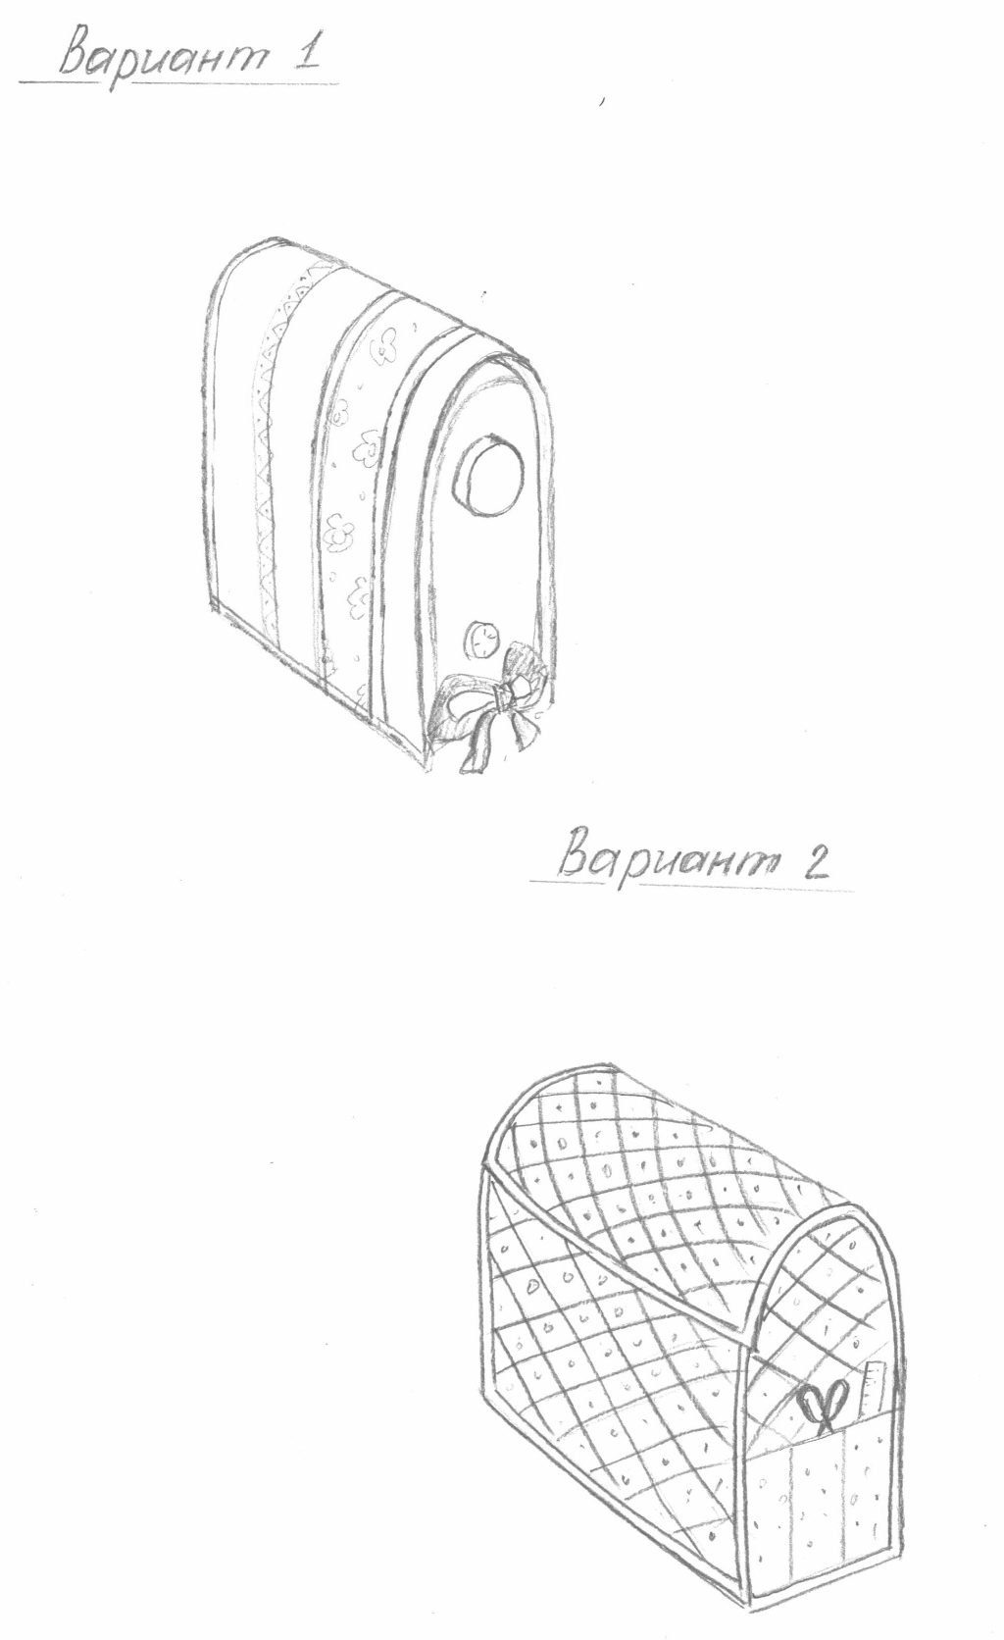

Первый вариант идеи моего будущего чехла, достаточно простой. Выполнен из полос ткани различной расцветки. Он надевается поверх швейной машины, сбоку завязывается на бант. Такой чехол сшить не так сложно, но из-за отсутствия боковых стенок, он не совсем практичный в использовании.
Прорабатывая второй вариант, я добавила боковые стенки, к которым пришивается кармашек для хранения инструментов. Такой чехол имеет дно и открывается сверху, что позволяет полностью закрыть швейную машину и уберечь её от царапин и пыли.
Вывод: проссматривая оба варианта я решила, что будет лучше, если чехол будет выполнять функцию подставки под машину. Это уменьшит шум при её использовании. Поэтому я решила разработать третий вариант моего будущего чехла.

Эскиз будущей модели

(Приложение 1)

Такой чехол более практичный и удобный в использовании, передняя стенка чехла отстёгивается, её можно использовать под хранение материалов и инструментов - они будут всегда под рукой. Швейная машина будет стоять на чехле, тем самым приглушая звук её работы. Задняя стенка откидывается назад. И, поскольку швейная машина будет стоять у меня в комнате, хотелось бы украсить её мордочкой весёлой обезьянки, создавая настроение и уют в моей комнате.

Выбор материала

Выбор ткани

Ткань для внешней
стороны чехла

Ситец Замша
Лён Плюш
Флис

Вывод: так как мой чехол будет в виде мордочки обезьянки, то больше всего мне подойдёт флис. Он приятный на ощупь, легко обрабатывается, не осыпается, к нему ничего не «липнет».

Ткань для внутренней
стороны чехла

Ситец Бязь
Лён

Вывод: выбираю ситцевую ткань, так как она более тонкая, легко шьётся.

Выбор дополнительных материалов

Материал для мордочки
Мордочку лучше всего сшить из того же материала, что и сама внешняя сторона чехла, только другого цвета. Для глаз можно также использовать флис. Для зрачков и носа подойдёт любая кожа. Из шерстяных ниток можно связать крючком контур лица, затем пришить. Для чехла под инструменты я решила использовать такую же флисовую ткань светло коричневого цвета. Он не маркий, мягкий, как раз то, что нужно для такого чехла. Его также можно использовать как игольницу.
Материал для прокладки
Для прокладочного материала может подойти: синтепон или ватин.
Я выбираю синтепон, так как он легче, а моя работа не должна «тяжелить».
Материал для обработки и украшения края
Сам край лучше обработать окантовочной тесьмой, она более широкая, чем косая бейка. В качестве застёжки я выбрала ленту - липучку.
Следующее, что мне стоит определить, это цвет или цветовую гамму, в которой я буду создавать своё изделие.
Выбор цветовой гаммы
Существуют законы восприятия цветов и оттенков человеком:
От красных цветов и оттенков человек, как правило, возбуждается, от холодных или теплых «земляных» цветов — успокаивается, голубые и светло зеленые оттенки дают чувство прохлады. А вот шоколадные оттенки, палевые и цвета яичного желтка будут в самый раз, тем более сама обезьяна имеет ту же расцветку.
Вывод: для внешней стороны чехла я выбрала светло-коричневый цвет, он не маркий, а для мордочки жёлтый. Для внутренней стороны я решила тоже использовать жёлтый цвет. Для придания яркого забавного образа, добавила красный бантик и язычок.

Необходимые материалы, инструменты и оборудование
Материалы и инструменты

- Ткань для внутренней и внешней стороны чехла: флис и ситец
- Прокладочная ткань: синтепон
- Шёлковые ленты: красного цвета Ш=5мм и Ш=2,5 см
- Окантовочная тесьма
- Лента - липучка
- Нитки х/б с лавсаном в цвет ткани и лент
- Кусочек чёрной кожи
- Шерстяные нитки
- Крючок
- Линейка
- Портновские ножницы
- Булавки
- Иглы ручные и машинные №90, наперсток
- Игольница
- Портновский мел
- Карандаш
Оборудование
1.Универсальная машина «Janome»
2.Утюг, гладильная доска

Правила безопасности при работе

Правила техники безопасности при работе с иглой и ножницами, булавками:
1. Во время работы ножницы должны лежать справа на столе с сомкнутыми лезвиями.
2. Брать и передавать ножницы нужно сомкнутыми лезвиями к себе, кольцами вперёд.
3. Иглы, булавки, ножницы хранят в специальной шкатулке с крышкой.
4. Иглы и булавки следует вкалывать в игольницу.
5. Нельзя пользоваться ржавой иглой (такая игла может легко сломаться).
6. В процессе работы необходимо пользоваться наперстком.
При работе на швейной машине:
1. Убрать с платформы все посторонние предметы.
2. Перед работой проверить ткань на наличие в ней иголок и булавок
3. Заправку и устранение неполадок производить при неработающей машине.
При работе с утюгом:
1. Не оставлять включенный электроутюг в сети без присмотра.
2. Включать и выключать утюг сухими руками, держась за корпус вилки.
3. Ставить утюг на подставку.
4. Следить за тем, чтобы подошва утюга не касалась шнура.

Технологическая последовательность изготовления
- Подготовить все необходимые материалы и инструменты
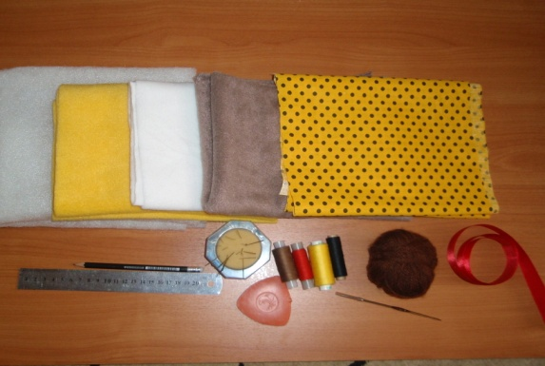
- Обмеряем машину. Можно использовать старый чехол в качестве шаблона.
- К полученным меркам нужно сделать прибавки, чтобы чехол легко надевался на машину (по 2см).
- Сделать выкройки чехла и кармашка: передняя и задняя стенка – по 1 детали, боковая часть - 1 деталь, нижняя часть — 1 деталь, кармашек - 1 деталь (Приложение 2)
- Чехол представляет собой трёхслойное изделие: верх, прокладка и подкладка.
- Раскроить детали с учётом припусков на швы (1см)

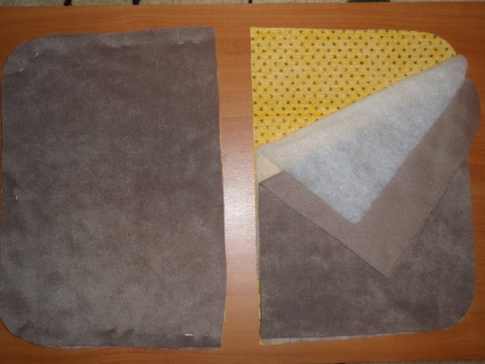

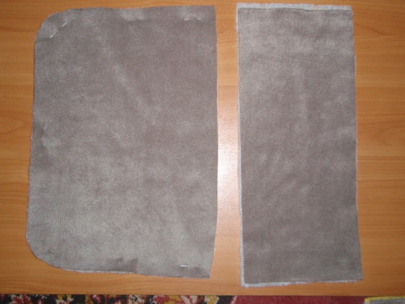

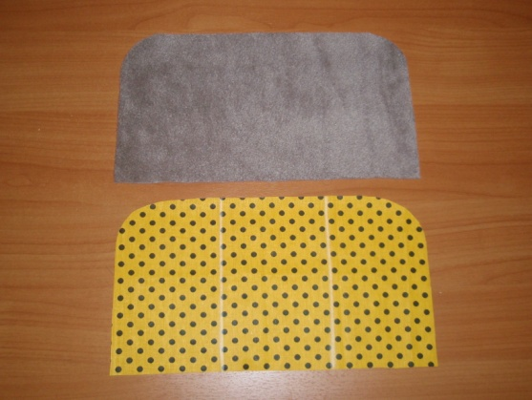

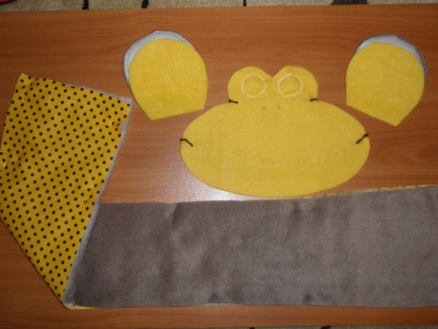
- Сделать стёжку на всех стенках чехла. Прокладка после стежки придаст чехлу жесткость.
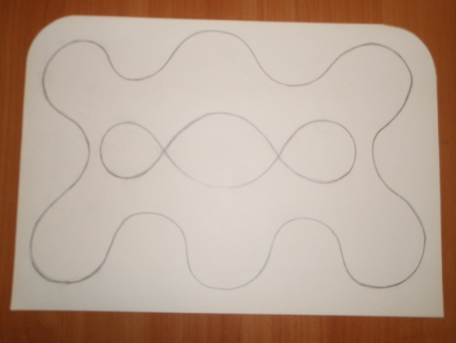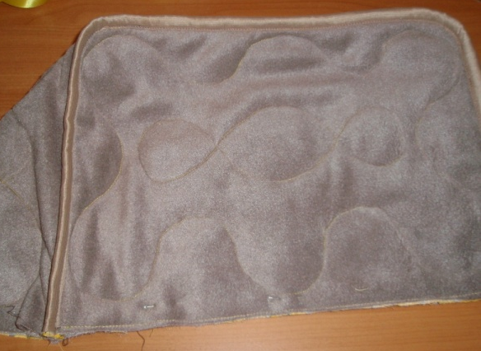
- Пришить мордочку к передней стенке чехла в технике объёмной аппликации зигзагообразной строчкой, вложив внутрь прокладочную ткань
- Связать крючком контур лица, используя шерстяные нитки. Пришить язычок.
- Соединить детали ушей лицевой стороной внутрь, предварительно обработав одну из сторон клеевой прокладкой. Сметать, стачать, вывернуть на лицевую сторону и вставить в отверстия по краям мордочки. Пришить их можно как на машинке, так и вручную.
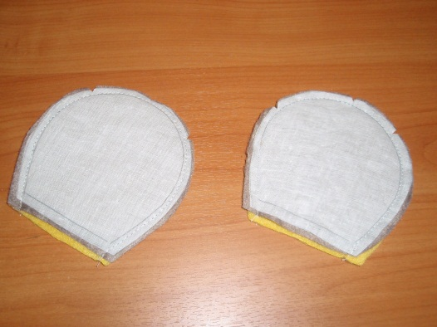
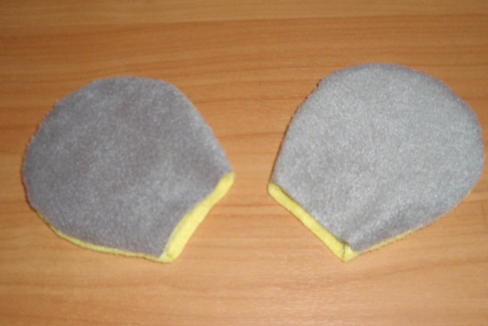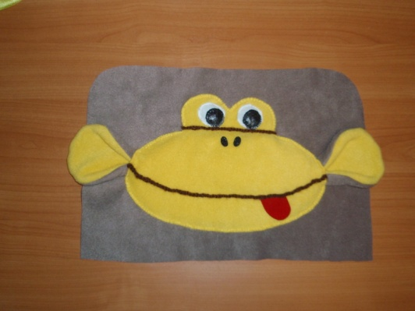
- Настрочить кармашек к передней стенке чехла, предварительно обработав его края окантовочной и шёлковой лентой.
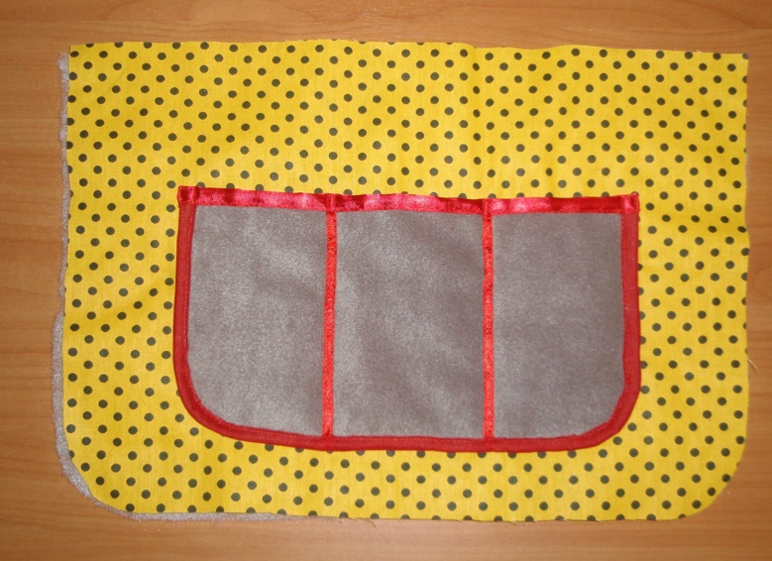

- Сколоть все детали чехла булавками, сметать и окантовать тесьмой.
- Выполнить застёжку по краям передней и боковой стенок лентой – липучкой.
- Украсить чехол бантиком из атласной ленты и хвостиком из шерстяных ниток.
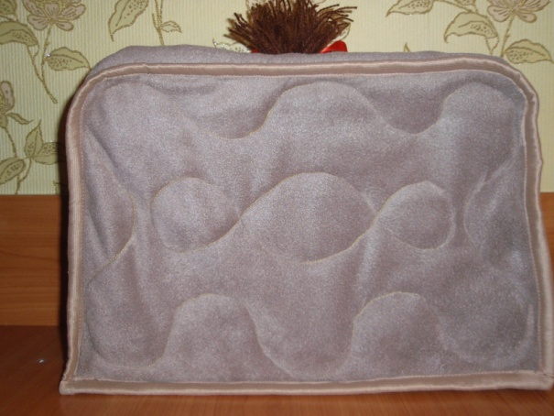
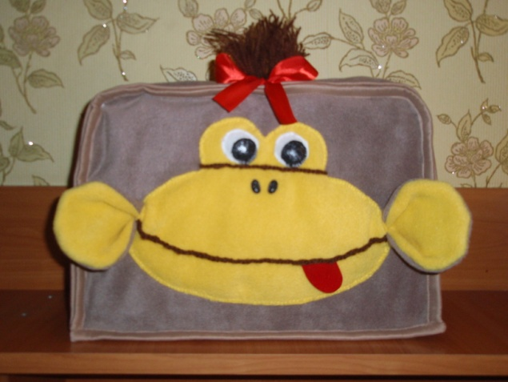

Чехол для швейной машины готов!

Экономическое обоснование
Название | Расход (кол-во) | Стоимость (руб) | Всего (руб.)
Ткань флис | 0,5 м | 350 | 175
Ткань ситец | 0,5 м | 120 | 60
Синтепон | 0,5 м | 50 | 25
Шёлковые ленты красного цвета: Ш=5мм,  Ш=2,5 | 0,30 (кармашек)  0,25 (бант)  0,30 (кармашек) | 2  6  6 | 0,60  1,50  1,80
Окантовочная тесьма | 4 м | 5 | 20
Лента - липучка | 0,5 | 15 | 7,50
Клеевая прокладочная ткань | Была в наличии | - | -
Нитки х/б с лавсаном | 2 катушки (бежевая и жёлтая) | 15 | 30
Шерстяные нитки | Были в наличии | - | -
Итого: |  |  | 321,40

Вывод: чехлов для швейных машин в продаже я не встречала в наших магазинах, кроме пластиковых и целлофановых. В интернет-магазине я увидела только сумки, цена которых от 1,5 до 3 тысяч рублей. За такую цену я бы точно не стала покупать. Мои же затраты приятно меня удивили. Сшить чехол самой оказалось очень выгодным занятием!

Экологическое обоснование
Свою работу я выполнила из тканей и ниток, которые не наносят вред окружающей среде и здоровью человека.

Заключение

Самооценка
Я думаю, что моя идея сшить чехол была не напрасной, работа мне удалась. Изделие изготовлено аккуратно и качественно. Чехол выполнен из немаркой ткани, приятной на ощупь, удобен в использовании, при переноске, имеет ряд других функций: его можно использовать как подставку под инструменты, во время работы они всегда будут под рукой. Шум, создаваемой машиной становится тише, поскольку машинка стоит на чехле. Благодаря яркой передней стенке, весёлой обезьянке, такой чехол создаёт приятное настроение.
Положительные стороны:
- цель достигнута;
- материалы общедоступны;
- технология изготовления посильна;
- дизайн соответствует назначению;
- выгодный экономический расчёт.
Отрицательные стороны:
- возникали трудности при прокладывании стёжки, поскольку ткань флис имеет свойство сильно растягиваться по нити утка. Случались перекосы ткани, приходилось переделывать.

Испытание готового изделия

Моя работа мне пришлась по душе. Действительно, очень удобный чехол. Легко переносится. Его не нужно никуда убирать, а шить прямо на нём. Передняя стенка чехла легко снимается и превращается в удобный мягкий кармашек для инструментов, которые будут всегда под рукой. Задняя стенка чехла также легко откидывается назад и не мешает в работе на машине. Сочетание цветов подобрано удачно как с внутренней, так и с внешней стороны. Аппликация обезьянки на передней стенке придаёт настроение.
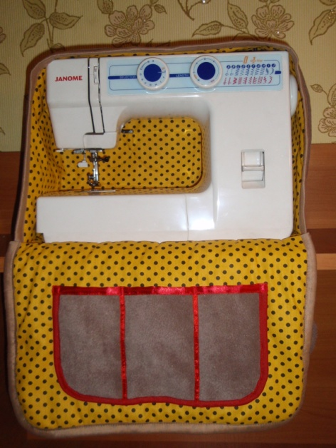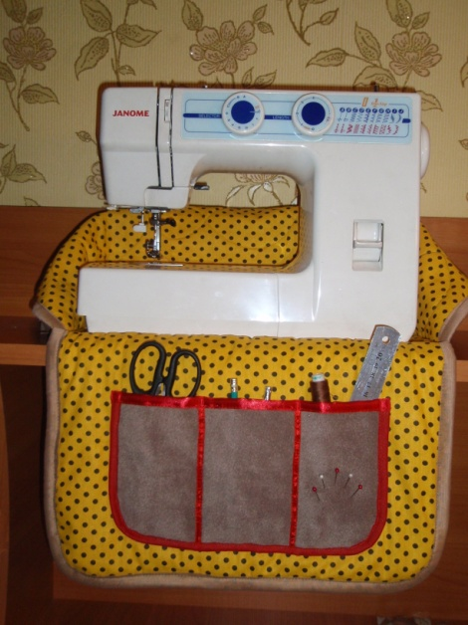

Рекламный аспект

Любите ли вы шить? Значит, у вас дома точно есть швейная машина!
Хотите, чтобы она долго выглядела как новая, тогда ей обязательно нужен чехол.
Хотите, чтобы ваша машинка всегда была «нарядная» и радовала глаз, тогда вам нужен именно текстильный чехол!
Чехол из ткани не только защитит машину от пыли и царапин, но и может быть красивым и индивидуальным изделием. Он может отлично вписаться в интерьер вашей комнаты!

Приложение 1

Эскиз чехла швейной машины

Приложение 2

Чертёж для выкройки чехла

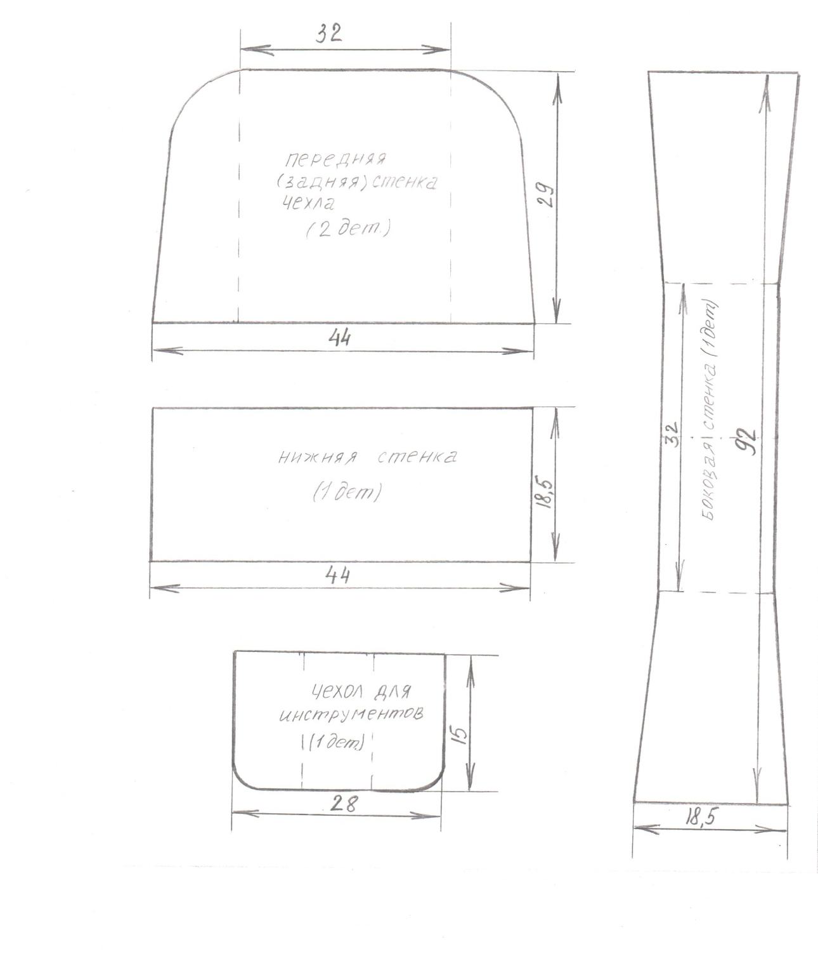

Приложение 3

Шаблоны для мордочки

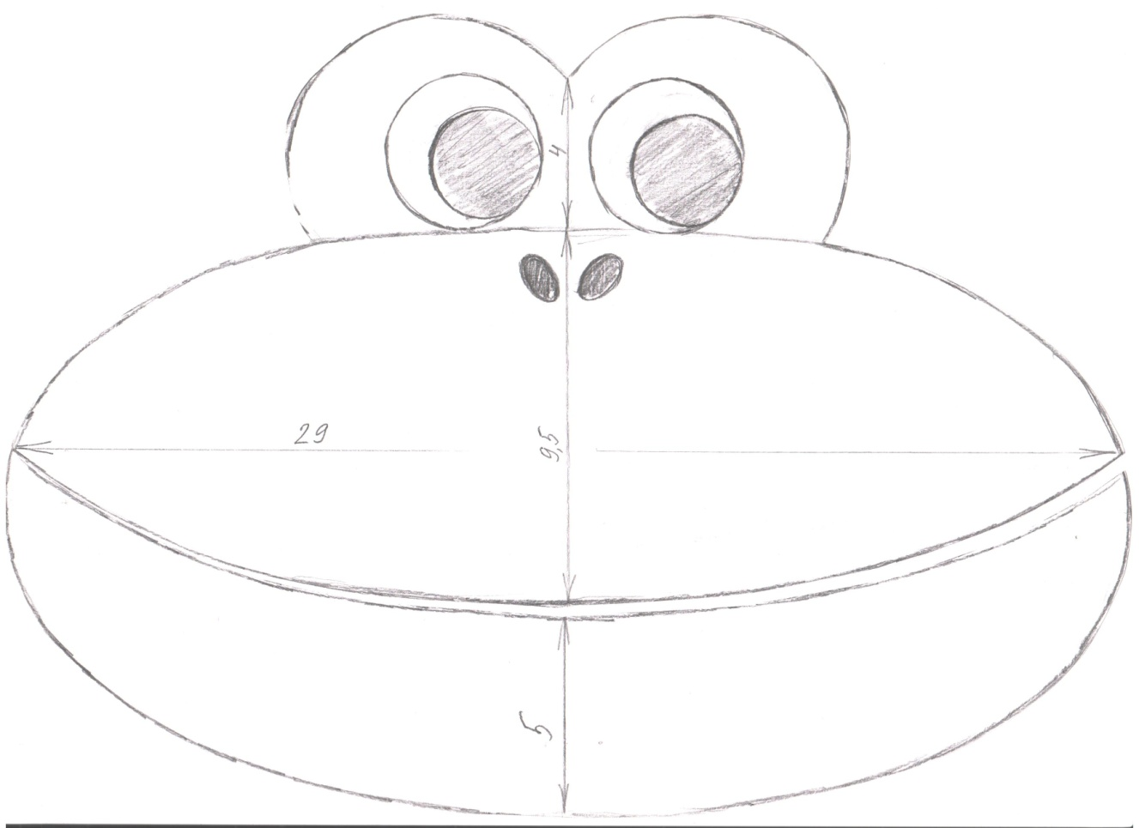

Источники информации

Литературные источники
- Е.Каминская «55новых идей для лоскутного шитья»: Ростов-на-Дону, Издательский дом «Владис», 2012
- О. Мещерякова «1000 лучших идей для уютного дома»: Москва, «Издательство Мир книги», 2012

Используемые сайты
http://akademiashita.files.wordpess.com/2012/01/
http://rukodelie.amerikanki.com/20-vidov-sxem-dlya-sozdaniya-krasivyx-bufov/
http://www.liveinternet.ru/users/kauniete/post165293178/

